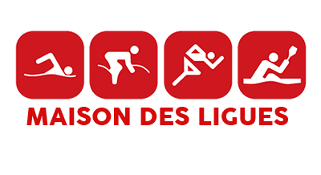
Maisons des Ligues de Lorraine

Application de gestion des frais

Spécifications techniques

Table des matières
Introduction : ………………………………………………………………………………………………..
Partie base de données : …………………………………………………………………………..
Système de couches …………………………………………………………………….
MLD ………………………………………………………………………………………………..
Script SQL ……………………………………………………………………………………..
PhpMyAdmin …………………………………………………………………………………
Environnement de développement …………………………………………………….
Logiciels utilisés ……………………………………………………………………….
Langages utilisés ……………………………………………………………………

Introduction
La mise en place de la solution applicative web de gestion de frais de la Maison des ligues de Lorraine est soumise à des contraintes et des spécifications techniques : Languages utilisés, logiciels utilisés ,structure de base de données correspondante , moyens de gestions de bugs et de versions .

Ce document a pour but de lister les éléments ci-dessus et d’expliquer les différents choix techniques mis en place dans le cadre de la solution applicative .

Partie Base de données
Dans cette partie , vous retrouveriez les choix techniques liés à la base de données de la Maison des ligues de Lorraine .
Tout d’abord , le logiceil JMERISE a été utiliser afin de mettre en place le MCD ( Modèle Conceptuel de Données ) qui représente la structure de la base de données . A la suite de ce MCD , le MLD ( Modèle Logique de Données ) est mis en place et il est possible d’exporter la structure de la base de données sur Phpmyadmin et MySQL en ligne de commandes .
Systeme de couches
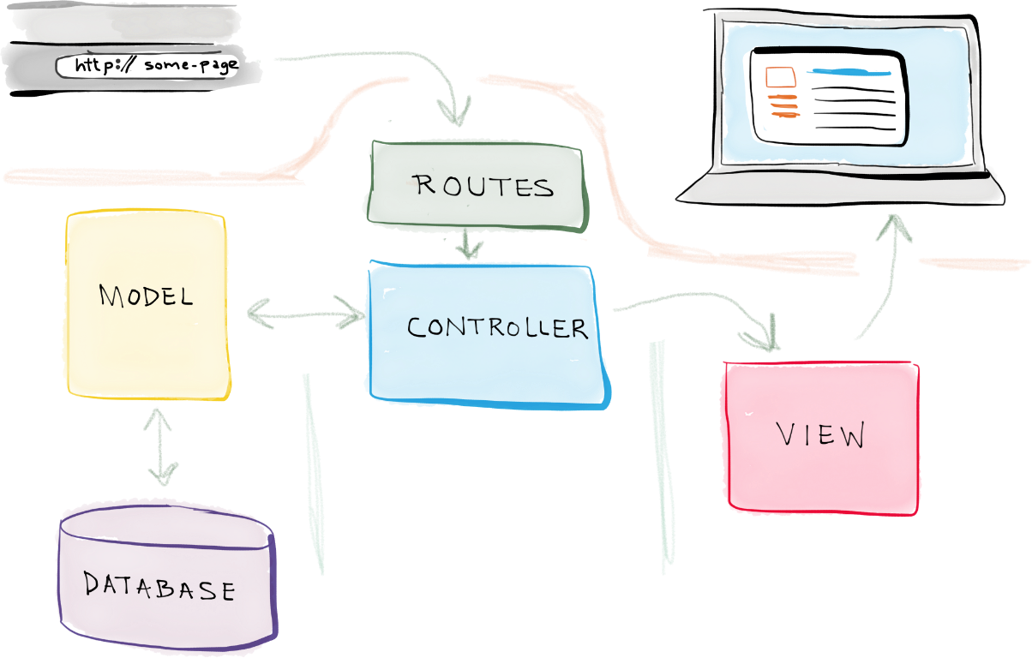

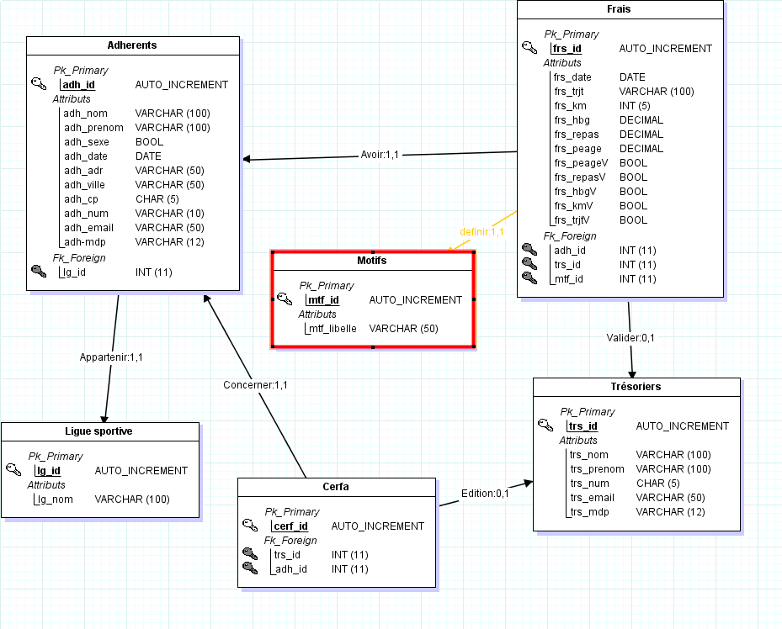
MLD

Script SQL
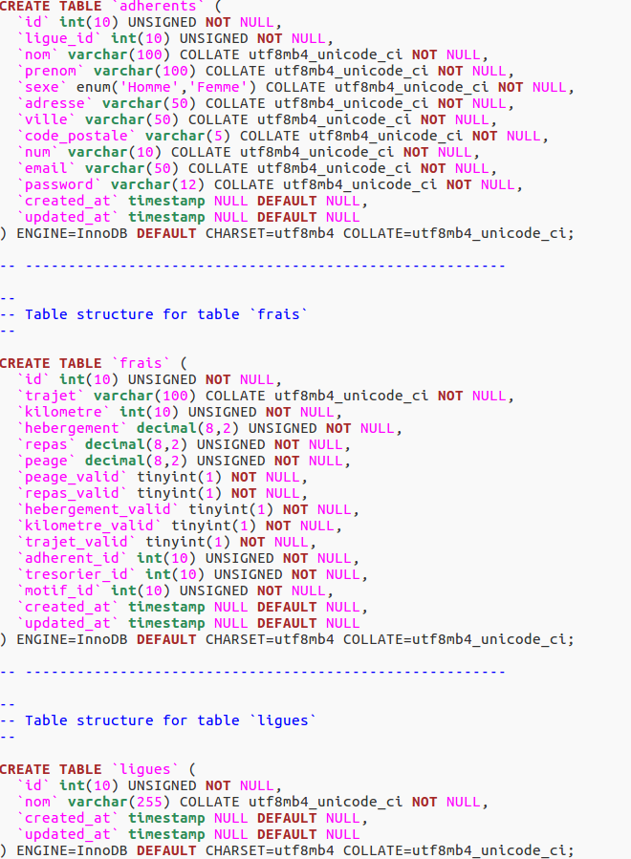
La création des requetes adaptées à la solution s’est fait sur MySQL en ligne de commande ( et éditer avec gedit ) pour des raisons d’éfficacité et de clarté . De plus Phpmyadmin et MySQL ont été choisi pour des raisons pour des raisons de gratuité et de facilité d’utilisation .

PhpmyAdmin
La gestion globale de la base de données se fait sur Phpmyadmin ,ainsi les test d’insertions , mise à jour , suppression se font via cet outil dans un soucis de simplification et de rapidités .

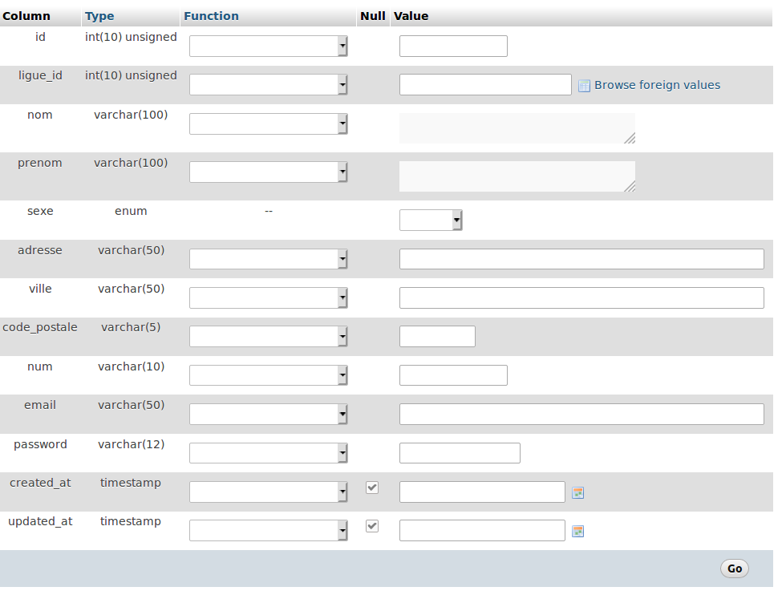

Environnement de développement
Dans cette partie , nous attaquerons sur le choix du langages , les logiciels utilisés , les outils de gestions de bug , de versions et le framework explicités .
Logiciels utilisés
Editeur de code : Visual Studio Code
Visual Studio code est un éditeur développé par MICROSOFT , logiciel gratuit disposant de la possibilté d’ajouter des extensions et pouvant permettre la gestion de version via Gitlab directement sur son interface .
Visual Studio code a été utiliser pour éditer et gérer le code composant l’application Web . Des extensions permettant notamment de gérer des outils qui analyse le code source pour signaler les erreurs de programmation , les bugs , les erreurs de style et les constructions suspectes ( Linter ) .

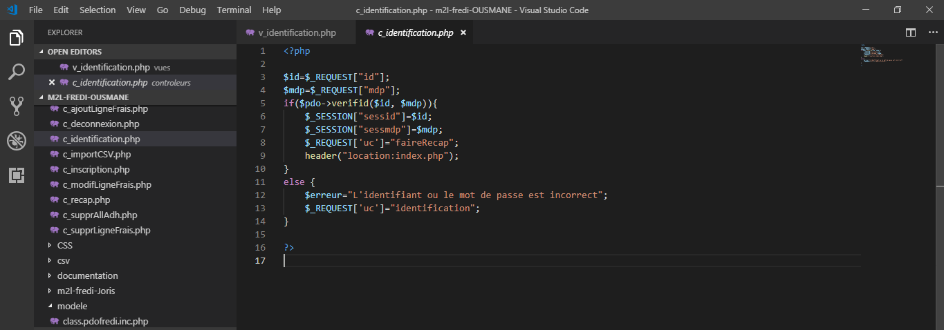

Langages utilisés
HTML
La structure du site est réaliser via le langage HTML5 . Et le moteur de template Blade .
CSS
L’aspect graphique du site est réalisé avec du pure css3 suivi de Bootstrap permettant la réalisation de l’aspect graphique .
PHP : PHP Hypertext Preprocesseur
PHP est un langage de programmation coté serveur , qui permet la communication avec le serveur hébergeant la base de données . Ce langage a été utiliser de part la facilité de son utilisation et sa grande permissivité .
SQL
C’est le langage de la base de données , pour des réseaux de simplicité , le type de base de données utilisé est MYSQL .

